Pıcea Pungens "Endtz"

Özellikleri

En mavi Colorado çam ağacının tartışması hala sürmektedir. Burada Endtz'in en mavi ağaç olduğunu ima etmiyoruz. Yoğun ve koni şeklinde, kışın gümüş gri renkli, uzun yaprakları olan bir ağaçtır. "hoopsii"ye benzer.
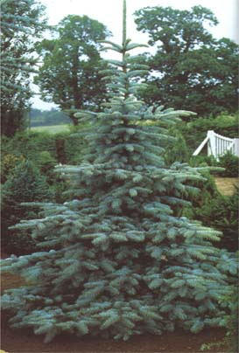

Yapraklı Ağaclar | YAPRAK  RENGİ | ÇİÇEK  RENGİ | MEYVE  (TOHUM)  RENGİ | SONBAHARDA  YAPRAK  RENGİ | çiçek açma dönemi | boy(max mt.) | çit için | bodur için | grup için | Davranış |  |  | Gelişme |  |  | Toprak |  | Işık İhtiyacı |  |  | İklim |  | Bölge |  |  |  | not
 |  |  |  |  |  |  |  |  |  | yayılıcı | dağınık | piramit form | yavaş | orta | hızlı | taze / havalanmış | kuru | güneş | gölge | yarı gölge | soğuk | ılıman | kıyı şeridi | alçak rakım | yüksek rakım | ova | not
Pıcea Pungens "Endtz" | Gümüş | - | - | - | - | 10 | - | - | - | - | - | - | - | - | - | - | - | - | - | - | - | - | - | - | - | - | -

